第二届“汇川杯”全国智能自动化创新大赛
设备外借单
学校 |  |  | 院系
参赛院校  队伍编号 | inovance02  *请填写完整的团队编号 |  | 设备借用代表 | *请填写指导教师姓名
设备借用代表  联系方式 | *请填写指导教师电话 |  | 设备借用代表  邮箱 | *请填写指导教师邮箱
队伍队长姓名 | *请填写报名队伍队长姓名 |  | 队伍队长姓名  联系方式 | *请填写报名队伍队长电话
队伍队长姓名  邮箱 | *请填写报名队伍队长邮箱 |  | 院系领导签字院系盖章
选择参赛赛道及借用设备 | £ 工程应用赛道一：工业自动化智能控制设计与应用——实训箱  £ 工程应用赛道二：AI视觉检测系统设计与应用开发——加密狗  *每个团队只能选择一个参赛赛道，请与报名系统选择赛道保持一致
工程应用赛道一：工业自动化智能控制设计与应用-实训箱 | 设备名称 | 汇川智能控制系统数字化实训箱（实训箱）
工程应用赛道一：工业自动化智能控制设计与应用-实训箱 | 设备型号 | BM-HC05 | 设备编号 | BM-HC05  （此处由组委会审核通过后填写）
工程应用赛道二：AI视觉检测系统设计与应用开发-加密狗 | 设备名称 | 汇川睛麟视觉平台软件配套深度学习加密狗（加密狗）  *配套软件下载查看大赛官网https://icup.inovance.com/
工程应用赛道二：AI视觉检测系统设计与应用开发-加密狗 | 设备编号 | （此处由组委会审核通过后填写）
出借目的 | 参加第二届“汇川杯”全国智能自动化创新大赛工程应用赛道比赛
出借时间 | 2024年 月 日
大赛组委会对接人 | 胡老师13311492545，甄老师18811217291  詹老师17301246735，王老师13911650584  邮箱：service@ilinkiedu.com
工程应用赛道一：实训箱照片及规格 | 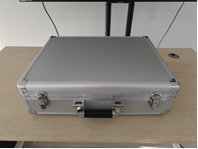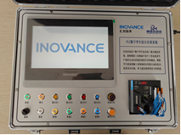  实训箱规格：480*372*170毫米  实训箱配置：汇川H5U PLC，汇川触摸屏，实训箱操作面板；加密狗；U盘（内含编程软件，数字孪生软件）
工程应用赛道二：加密狗照片及规格 | 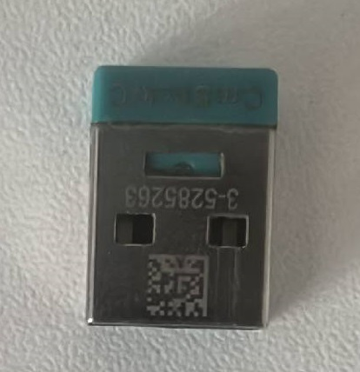加密狗规格：参考小型U盘，USB接口

设备借用说明

- 汇川智能控制系统数字化实训箱（以下简称“实训箱”）面向正式报名的“工程应用赛道——工业自动化智能控制设计与应用”赛项的团队进行借用，借用以学校为单位，每校最多申请一台；
（1）申请学校如有多个团队报名时，以完成大赛官网报名并提交盖章申请单的团队为第一申请团队原则借用设备，由负责院系自行安排实训箱和加密狗的时间分配，且负责院系需同时接纳本校其他学院报名团队的实操练习；
（2）申请学校请在2025年5月的区域赛前按组委会的统一安排归还实训箱，并承担实训箱返还的邮寄费用；
（3）参赛学校收到实训箱后，需要在3天内进行验机，如实训箱存在故障，应及时联系大赛组委会对接人进行调换；
（4）参赛学校在赛前练习和备赛过程中应爱护实训箱，避免因故意破坏、操作不当等原因造成设备损坏；如因使用原因造成实训箱损坏的，需要按2万元/台的标准进行赔偿；如果学校借用实训箱后，没有团队正式参赛的，需要按5千元/月的标准支付设备租金。
- 汇川睛麟视觉平台软件配套深度学习加密狗（以下简称“加密狗”）面向正式报名“工程应用赛道——AI视觉检测系统设计与应用开发”赛项的团队进行借用，每个团队最多申请一个；
（1）申请学校请在2025年5月的区域赛前按组委会的统一安排归还加密狗，并承担加密狗返还的邮寄费用；
（2）参赛学校收到加密狗后，自行在大赛官网（官网https://icup.inovance.com/ ）“文件资料-软件下载”中自行下载“睛麟平台安装包”和“睛麟平台深度学习运行环境”，并将软件安装的大赛学习的电脑上，插入加密狗后再进行测试，如加密狗存在故障，应及时联系大赛组委会对接人进行调换；
（3）参赛学校在赛前练习和备赛过程中应爱护加密狗，避免因故意破坏、操作不当等原因造成加密狗损坏而影响软件使用；如因使用原因造成加密狗损坏的，需要按2千元/个的标准进行赔偿。
- 院系盖章可以盖学校公章、学校教务处章、二级学院章等，申请单每页均需要盖章。
- 请将盖章设备外借单上传至大赛组委会指定网址：https://iedumedia.wjx.cn/vm/mBjrsmH.aspx ，或通过扫描二维码上传,文档命名规则：团队编号+设备外借单，参考《inovance02*****设备外借单.pdf》。


